Функция распределения электронов в центральной области плазменного шнура при наличии внешнего источника (OH, ECRH) (по результатам экспериментов на установке токамак Т-10) *)
Борщеговский А.А.
НИЦ «Курчатовский Институт », РФ, 123182 Москва, пл. Курчатова 1, E-mail: Borschegovsky@yandex.ru
Основная доля экспериментов по ЭЦР-нагреву плазмы, проводимых на установке токамак Т-10 в последние годы, осуществлялась на 2^{ой} гармонике ЭЦР в Х-моде при наклонном вводе со стороны слабого магнитного поля сфокусированного СВЧ излучения под тороидальным углом ~ 20°. Суммарная вводимая мощность от двух гиротронов составляла величину ~ 1.5МВт при максимальной плотности мощности в сечении каждого СВЧ пучка ~ 0.42МВт/см² и ~ 0.32МВт/см². В ходе экспериментов было замечено что, в условиях центрального нагрева при противоположной инжекции СВЧ мощности (co+contr), спектр мягкого рентгена (PHA data) существенно отличается от спектра, измеренного при инжекции в одном направлении (co+co) – (ECCD-эксперимент) (рис.1). При этом температура, измеренная по 2^{ой} гармонике ЕСЕ, имела практически одно и то же значение. Предварительные результаты этих экспериментов были представлены на конференции: “EC-20 Workshop” [1].
На основании статистического подхода, в квазистационарной стадии разряда, центральная область плазмы рассматривается как макроскопическая система частиц, находящаяся в состоянии статистического равновесия, состоящая из двух подсистем, различающихся продольным направлением движения электронов. На примере двух импульсов: (co+co#73117 и co+contr#73111) получены функции распределения электронов по абсолютным скоростям (рис.2). Показано, что при co+contr инжекции энергосодержание в области нагрева возрастает за счет продольных скоростей на величину ~ 30% относительно 3/2Т_{ЕСЕ}.
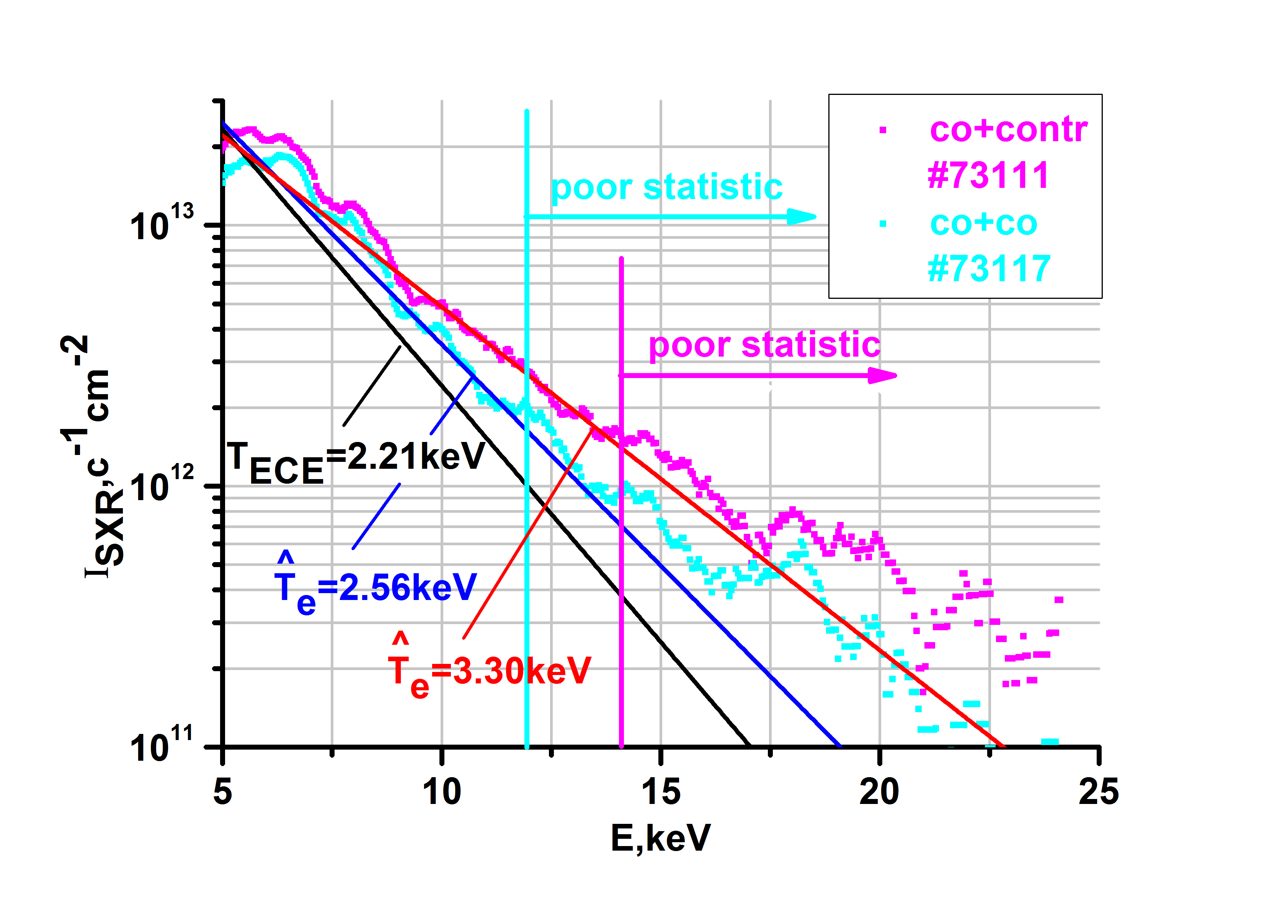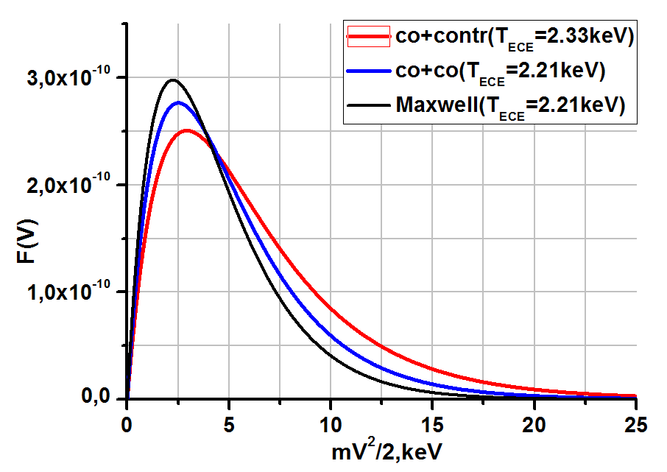
Рис.1.Усреднённые спектры (PHA data). Рис.2. Функции распределения по скоростям в зависимости от энергии.
Литература
- “Optimization of HF-injection at the 2nd harmonic of ECRH on T-10 tokamak in order to obtain high energy content in plasma”, A.Borschegovskiy, S.Neudatchin, I.Pimenov, V.Trukhin, M.Dremin, A.Kislov, Yu.Pavlov, EPJ Web of Conferences 203, 02004 (2019)

*) DOI – тезисы на английском

